Web bán hàng online ShopLiteX

Use-Case Specification:Cập nhật thông tin

Version 1.1

Revision History
Date | Version | Description | Author
04/11/2025 | 1.0 | Làm tất cả những phần liên quan đến Use-Case Specification: Cập nhật thông tin | Nguyễn Mạnh Hiền
15/11/2025 | 1.1 | Bổ sung phần địa chỉ trong phần cập nhật thông tin và tài khoản sau khi đăng kí hoặc đăng nhập lần đầu hệ thống sẽ bắt buộc bổ sung thông tin | Nguyễn Mạnh Hiền

Table of Contents
1. Use-Case Name 4
1.1 Brief Description 4
2. Flow of Events 4
2.1 Basic Flow 4
2.2 Alternative Flows 4
2.2.1 Dữ liệu nhập không hợp lệ 4
2.2.2 Không có thay đổi để lưu 5
2.2.3 Thay đổi mật khẩu. 5
2.2.4 Thay đổi email yêu cầu xác minh lại 5
2.2.5 Người dùng mới đăng nhập lần đầu 5
3. Special Requirements 6
3.1 Người dùng phải đăng nhập trước khi có thể cập nhật thông tin. 6
3.2 Dữ liệu nhạy cảm như mật khẩu cần được mã hóa bảo mật. 6
3.3 Giao diện hiển thị đơn giản, dễ thao tác trên cả web và di động. 6
3.4 Hệ thống phản hồi nhanh (không quá 3 giây sau khi nhấn “Lưu”). 6
3.5 Khi thay đổi email, yêu cầu xác minh lại qua email mới. 6
4. Preconditions 6
4.1 Người dùng đã đăng nhập hợp lệ. 6
4.2 Cơ sở dữ liệu đang hoạt động bình thường. 6
4.3 Mạng kết nối ổn định. 6
4.4 Trang hoặc module “Cập nhật thông tin tài khoản” có thể truy cập từ giao diện hồ sơ cá nhân. 6
4.5 Hệ thống cho phép tài khoản tồn tại mà không cần thông tin cá nhân đầy đủ — việc cập nhật chỉ nhằm bổ sung thông tin khi cần. 6
4.6 (Nếu hệ thống yêu cầu xác minh khi đổi email/số điện thoại) dịch vụ gửi email xác minh phải sẵn sàng. 6
5. Postconditions 6
5.1 Cập nhật thành công: 6
5.2 Cập nhật thất bại: 6
6. Extension Points 6
6.1 Xác minh email: 6
6.2 Hoàn thiện thông tin sau đăng nhập lần đầu: 6

Use-Case Specification: Cập nhật thông tin

Use-Case Name

Brief Description
Use case này mô tả quy trình người dùng đã đăng nhập vào hệ thống ShopLiteX thực hiện việc chỉnh sửa hoặc bổ sung thông tin cá nhân trong tài khoản của mình.
Thông tin được cập nhật bao gồm: họ tên, số điện thoại, email, mật khẩu và địa chỉ mặc định.
Việc cập nhật thông tin là bắt buộc đối với tài khoản mới tạo. Sau khi người dùng đăng ký tài khoản và đăng nhập lần đầu, nếu hồ sơ còn thiếu các trường bắt buộc (như số điện thoại hoặc địa chỉ), hệ thống sẽ bắt buộc yêu cầu người dùng hoàn thiện thông tin trước khi cho phép tiếp tục sử dụng các chức năng khác.
Đối với những lần sử dụng sau đó, người dùng có thể chủ động cập nhật thông tin bất kỳ lúc nào thông qua trang hồ sơ cá nhân.

Flow of Events

Basic Flow
1.Truy cập vào trang web.
2.Đăng nhập/Đăng kí thành công vào trang giao diện người dùng.
3 Bấm vào biểu tượng hồ sơ ở góc trên bên phải.
4.Bấm vào thông tin cá nhân, người dùng có thể xem thông tin cá nhân hiện tại của mình.
5.Bấm vào nút cập nhật
6.Người dùng chỉnh sửa hoặc bổ sung các thông tin cần thiết, chẳng hạn:
+Họ và tên
+Số điện thoại
+Email (nếu thay đổi)
+Mật khẩu (nếu muốn đổi)
+Địa chỉ mặc định
7.Người dùng nhấn “Lưu thay đổi”.
8.Hệ thống kiểm tra hợp lệ dữ liệu nhập vào, bao gồm:
+Các trường bắt buộc không để trống(email mật khẩu và số điện thoại).
+Định dạng email, số điện thoại hợp lệ.
9.Nếu hợp lệ, hệ thống cập nhật thông tin vào cơ sở dữ liệu.
10.Hệ thống hiển thị thông báo “Cập nhật thành công.”
11.Người dùng có thể quay lại trang hồ sơ hoặc tiếp tục mua sắm.

Alternative Flows

Dữ liệu nhập không hợp lệ
Vị trí: Sau Bước 5 – Hệ thống kiểm tra tính hợp lệ dữ liệu.
Mô tả:
+Nếu người dùng nhập sai định dạng (email không hợp lệ, số điện thoại chứa ký tự, hoặc để trống trường bắt buộc), hệ thống hiển thị thông báo lỗi và yêu cầu nhập lại.
+Khi người dùng nhập đúng, luồng quay lại Bước 5 của Basic Flow.

Không có thay đổi để lưu
Vị trí: Sau Bước 4 – Người dùng nhấn “Lưu thay đổi.”
Mô tả:
+Nếu hệ thống phát hiện dữ liệu không thay đổi so với trước, hiển thị thông báo “Không có thay đổi để lưu.”
+Luồng kết thúc tại đây (không cần quay lại luồng chính).

2.2.3 Thay đổi mật khẩu.
Vị trí: Trong Bước 3 – Người dùng chỉnh sửa thông tin.
Mô tả:
+Nếu người dùng chọn đổi mật khẩu, hệ thống yêu cầu nhập:
Mật khẩu hiện tại,
Mật khẩu mới,
Xác nhận mật khẩu mới.
+Nếu nhập sai mật khẩu hiện tại, hệ thống hiển thị lỗi và yêu cầu nhập lại.

2.2.4 Thay đổi email yêu cầu xác minh lại
Vị trí: Sau Bước 7 – Lưu dữ liệu thành công.
Mô tả:
+Nếu người dùng thay đổi email, hệ thống gửi email xác minh đến địa chỉ mới.
+Người dùng cần nhấp vào liên kết xác minh trong email để kích hoạt địa chỉ này.
+Sau khi xác minh thành công, hệ thống cập nhật email mới làm email chính thức.

2.2.5 Người dùng mới đăng nhập lần đầu
Ví trí: Sau bước 2 khi người dùng sau khi đăng kí tài khoản hoặc đăng nhập vào tài khoản lần đầu.
Mô tả:
+Hệ thống sẽ hiện thỉ form yêu cầu người dùng hoàn thiện thông tin.
+Nếu hợp lệ → hệ thống cập nhật & cho phép tiếp tục sử dụng.
+Nếu không hợp lệ → hiện lỗi & yêu cầu nhập lại.
+Người dùng KHÔNG THỂ bỏ qua bước này.

Special Requirements

Người dùng phải đăng nhập trước khi có thể cập nhật thông tin.

Dữ liệu nhạy cảm như mật khẩu cần được mã hóa bảo mật.

Giao diện hiển thị đơn giản, dễ thao tác trên cả web và di động.

Hệ thống phản hồi nhanh (không quá 3 giây sau khi nhấn “Lưu”).

Khi thay đổi email, yêu cầu xác minh lại qua email mới.

Preconditions

Người dùng đã đăng nhập hợp lệ.

Cơ sở dữ liệu đang hoạt động bình thường.

Mạng kết nối ổn định.

Trang hoặc module “Cập nhật thông tin tài khoản” có thể truy cập từ giao diện hồ sơ cá nhân.

Hệ thống cho phép tài khoản tồn tại mà không cần thông tin cá nhân đầy đủ — việc cập nhật chỉ nhằm bổ sung thông tin khi cần.

(Nếu hệ thống yêu cầu xác minh khi đổi email/số điện thoại) dịch vụ gửi email xác minh phải sẵn sàng.

Postconditions

Cập nhật thành công:
+Thông tin mới của người dùng đã được lưu lại trong hệ thống.
+Hệ thống hiển thị thông báo “Cập nhật thành công.
+Người dùng có thể xem hồ sơ mới với dữ liệu vừa cập nhật.
+(Nếu thay đổi email) hệ thống đã gửi email xác minh đến địa chỉ mới.

Cập nhật thất bại:
+Không có thông tin nào bị thay đổi.
+Hệ thống hiển thị thông báo lỗi tương ứng.
+Thông tin cũ vẫn được giữ nguyên.
+Người dùng vẫn ở trang hồ sơ cá nhân để sửa lại thông tin.

Extension Points

Xác minh email:
+Sau Bước 5 – Người dùng nhấn “Lưu thay đổi”, nếu hệ thống phát hiện email người dùng đã thay đổi, use case mở rộng được kích hoạt để gửi mã xác minh đến địa chỉ mới. Người dùng phải nhập mã xác minh để hoàn tất việc thay đổi email.

6.2 Hoàn thiện thông tin sau đăng nhập lần đầu:
+Kích hoạt nếu hồ sơ chưa có số điện thoại hoặc địa chỉ.
Giao diện mẫu cho phần hiện chỗ thông tin cá nhân:
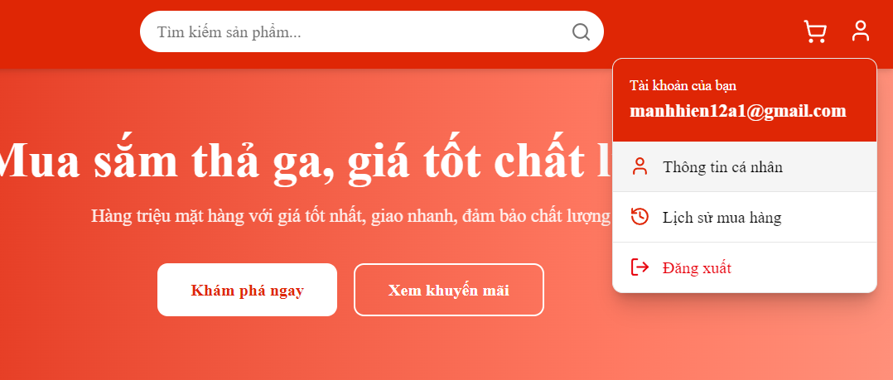
Giao diện thông tin cá nhân mẫu:
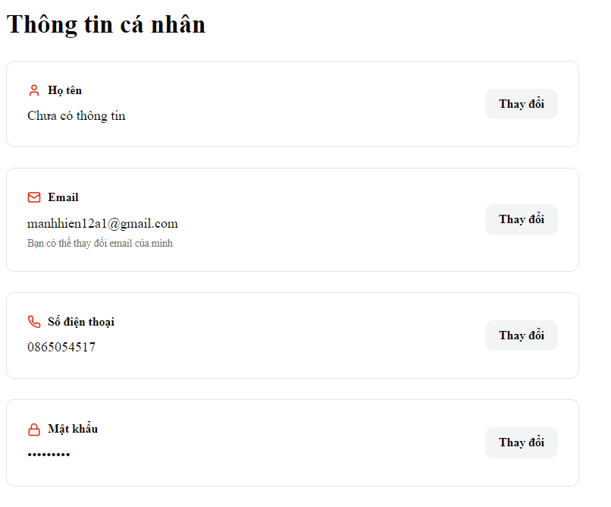
Nếu nhập vào thay đổi mật khẩu:
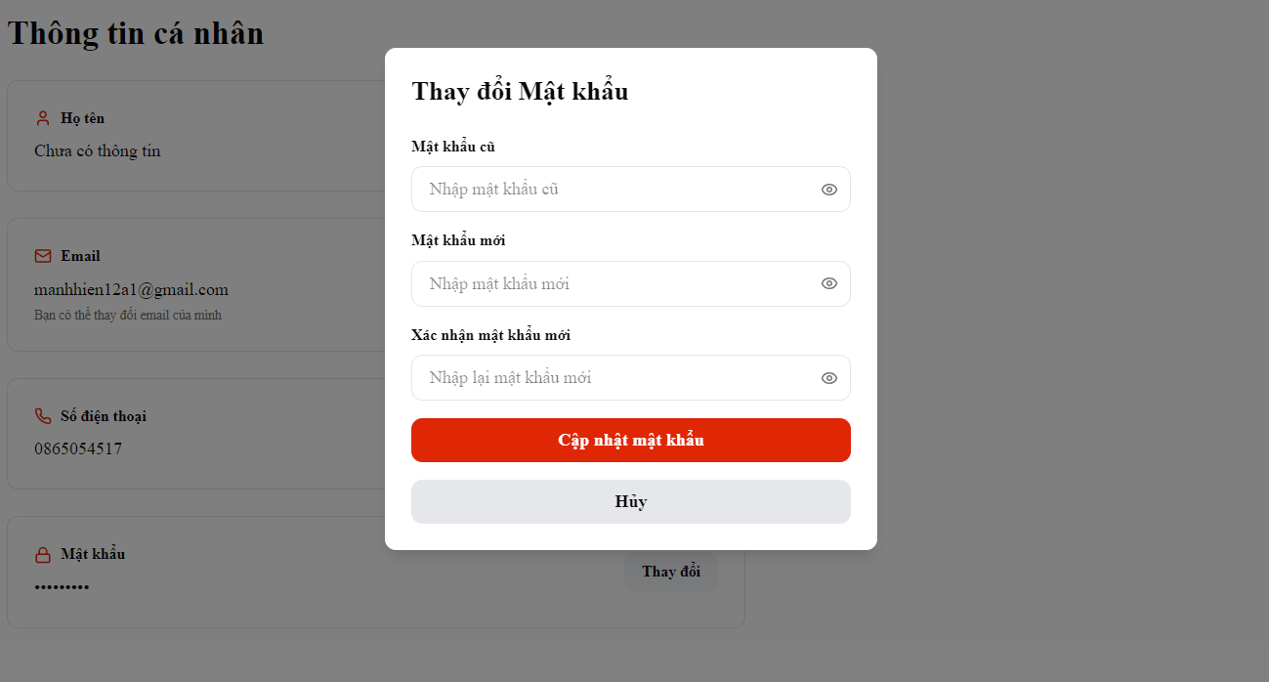
Cập nhật email mẫu:
